Datenblatt zur Dokumentation Nationalpark-Kita 2022-2024
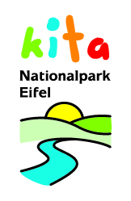
Name der Einrichtung:

Postanschrift:

Telefon:

E-Mail-Adresse:
Ansprechpersonen der Einrichtung für die Zertifizierung
Vorname, Name

E-Mail-Adresse

Vorname, Name

E-Mail-Adresse

Träger der Kita

Trägervertretung
Vorname, Name

Telefon:

E-Mail-Adresse:

Postanschrift:

Größe der Einrichtung
Anzahl der Gruppen:

Anzahl der Kinder:

Anzahl Erzieher*innen:

Gestaltung und Nutzungsmöglichkeiten des Außengeländes z.B. Größe, Gestaltung, Besonderheiten, Naturecken, Tiere
Auszug aus dem pädagogischen Konzept: Formulierung Naturbeziehung unserer Kita, Überschneidung unseres pädagogischen Verständnisses mit dem Projekt Nationalpark-Kita
Weitere Zertifizierungen der Einrichtung (bitte ankreuzen)
Haus der kleinen Forscher
Nachhaltige KiTa
Klima-Kita-Netzwerk
Faire KITA
Bewegungskindergarten
Familienzentrum
Sonstiges

